Роль таможенных органов

Завершающий в этом учебном году урок со школьниками областной столицы состоялся 5 апреля в стенах Института государства и права Тюменского государственного университета. Мероприятие с учащимся МАОУ СОШ № 7 города Тюмень провела старший преподаватель кафедры таможенного дела В.Г. Высоцкая.
На уроке ребята обсудили роль и значение таможенной службы, основные функции, такие как контроль и надзор в области таможенного дела, проведение транспортного контроля в пунктах пропуска через государственную границу, а также выявление, предупреждение и пресечение преступлений и административных правонарушений, отнесенных к компетенции таможенных органов, и иных связанных с ними преступлений и правонарушений.
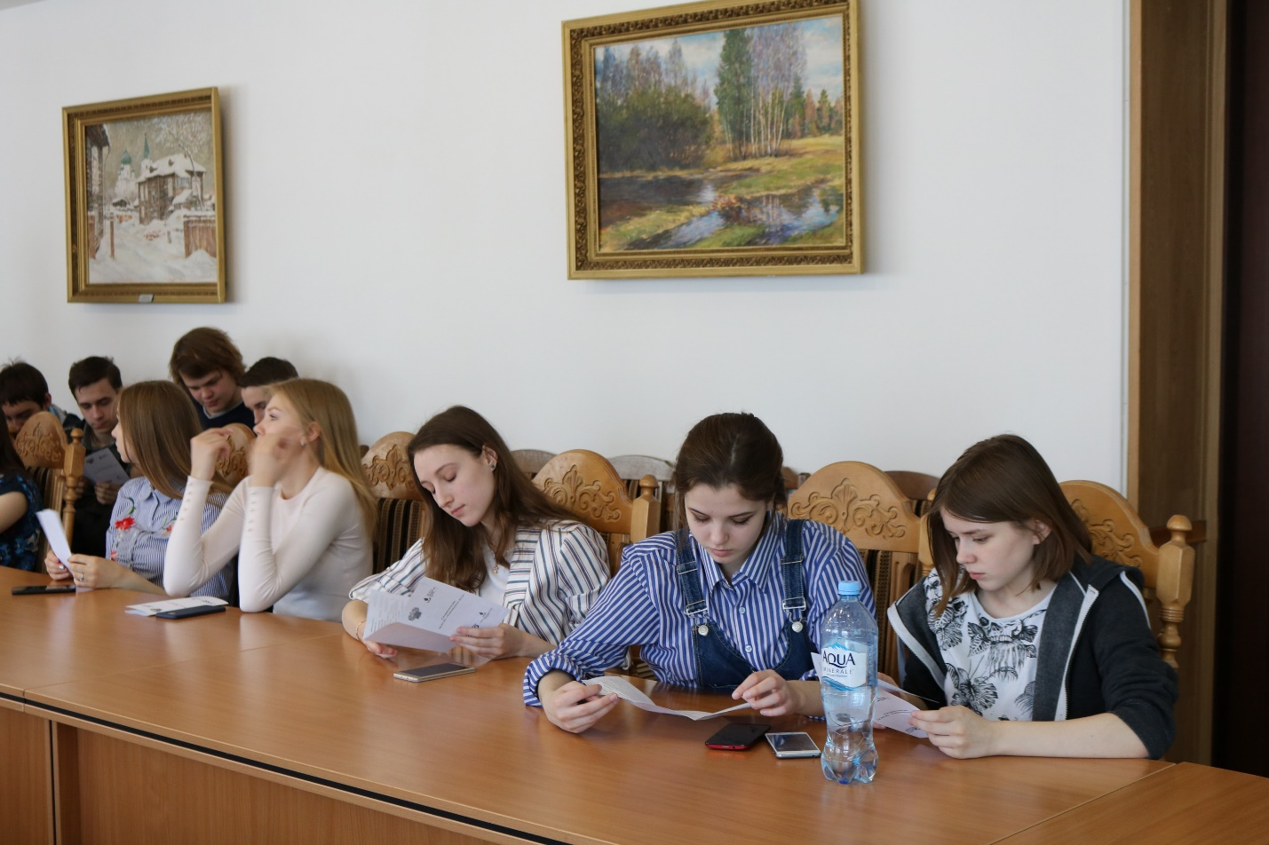
Валерия Геннадьевна рассказала школьникам о том, какими качествами должны обладать сотрудники таможенных органов, как проходит подготовка таких сотрудников к службе и какие существуют формы таможенного контроля. На протяжении всего занятия ребята узнавали об этапах развития таможенной службы.
Кроме этого, учащиеся посмотрели фильм, основанный на материалах оперативных съёмок, о том, как происходит осмотр багажа в аэропортах, автомобилей на границах государств и о том, какие современные технические средства таможенного контроля применяются в деятельности данной службы.
Ребята узнали правила и основания проведения личного досмотра, а так же имели возможность самостоятельно провести такой досмотр и обнаружить контрабанду.
Обсуждаемая тема вызвала неподдельный интерес у школьников. Они задавали большое количество вопросов: как определить содержание контрабанды? Что делать с лицом до получения результатов экспертизы? Как проводить таможенный досмотр женщин, исповедующих ислам? Как действовать, если запрещенные предметы попали к нему без его воли?
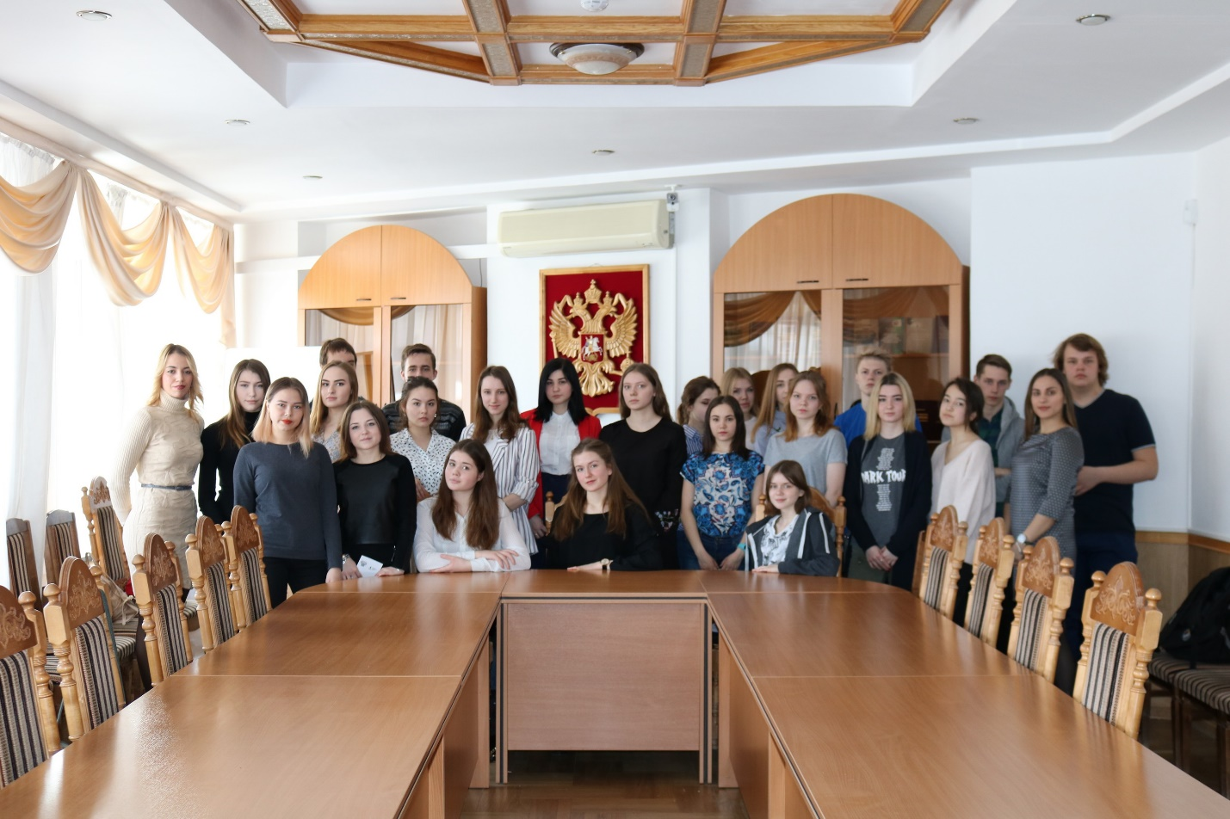
Все эти вопросы получили высокопрофессиональные ответы преподавателя.

